《音频声学简介》
§１ 声波的概念

所谓声波，实质上就是振动在介质（如空气、水等）中的传播。我们研究在一根无限长均匀管的一端，安装一个平面活塞，此活塞在一个周期力的作用下来回运动的情况。（图１－１）
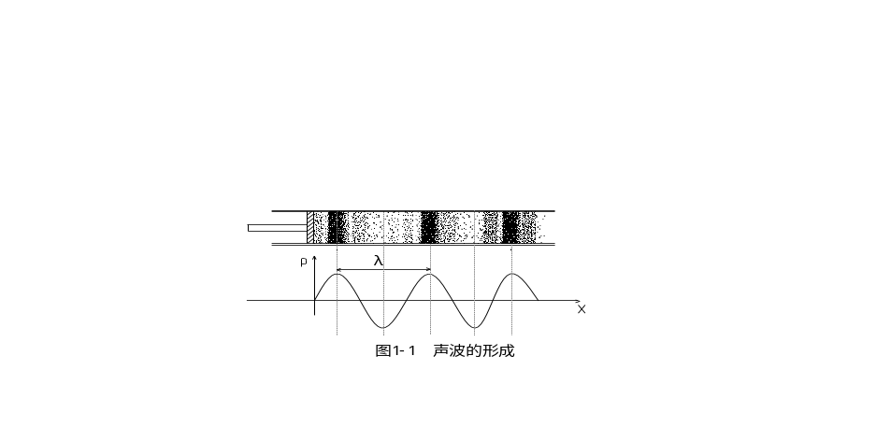
ｆ
当活塞来回运动时，将带动管中紧贴活塞的空气层质点产生运动。当活塞向右运动时，使空气层质点产生压缩，空气层的密度增加，压强增大，使空气层处于“稠密”状态；活塞向左运动时，则空气层质点膨胀，空气层的密度将减小，压强亦将减小，使空气层处于“稀疏”状态。活塞不断地来回运动，将使空气层交替地产生疏密的变化。由于空气分子之间的相互作用，这种交替的疏密状态，将由近及远地沿管子向右传播。这种疏密状态的传播，就形成了声波。

§２ 描述声波的物理量

一、声压
大气静止时的压强即为大气压强。当有声波存在时，局部空气产生稠密或稀疏。在稠密的地方，压强将增加，在稀疏的地方压强将减小；这样，就在原有的大气压上又附加了一个压强的起伏。这个压强的起伏是由于声波的作用而引起的，所以称它为声压；用表示。声压的大小与物体（如前述的活塞）的振动状态有关；物体振动的振幅愈大、则压强的起伏也愈大，声压也就愈大。然而，声压与大气压强相比，是及其微弱的。
存在声压的空间，称为声场。声场中某一瞬时的声压值，称为瞬时声压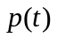。在一定的时间间隔中最大的瞬时声压值，称为峰值声压。如果，声压随时间的变化是按简谐规律的，则峰值声压就是声压的振幅。瞬时声压对时间取方均根值，即
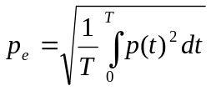 〔１〕
称为声压的有效值或有效声压。T为取平均的时间间隔。它可以是一个周期或比周期大得多的时间间隔。一般我们用电子仪器所测得的声压值，就是声压的有效值；而人们习惯上所指的声压值，也是声压的有效值。
声压的大小，表示了声波的强弱。目前国际上采用帕（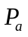）作为声压的单位。以往也用微巴作为单位，它们的换算关系为；
１帕＝１牛顿/米² （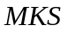制）
１微巴＝１达因/厘米² 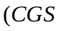制）
１微巴＝０．１帕
１大气压＝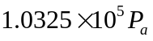 （常温下）
为了对声压的大小数值，有一个感性的了解，在表一中列出了几种声源所发出的声音的声压的大小。
表一
声源名称 | 声压（） | 声压级（ｄB）
正常人耳能听到的最弱声音 | 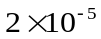 | ０
郊区静夜 | 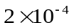 | ２０
耳语 | 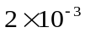 | ４０
相隔１米处讲话 | 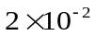 | ６０
高声讲话 | ０．２ | ８０
织布车间 | ２ | １００
柴油机 | ２０ | １２０
喷气机起飞 | ２００ | １４０
导弹发射 | ２０００ | １６０
核爆炸 | ２００００ | １８０
由表１可知，自然界可能出现的各种声源中，其声压的大小是十分悬殊的，大小之间可以相差上亿倍。

二、频率
声源（如上述的活塞）每秒振动的次数称为声波的频率，并用字母ｆ表示，其单位为赫兹（Hｚ）１/秒。虽然在自然界中能产生单频率的声源很少，大多数声源的振动是一个很复杂的过程，产生的大多为复合音。但是，我们可以用频谱分析的方法，把一个复合音分解为一系列幅值不同的单频声的组合。因此研究单频声具有基础性的意义，而频率则是描述单频声的一个重要物理量。
频率的倒数则称为周期。单位为秒。
人耳能听得见的声波的频率范围为20～20000Hｚ，称为可闻声或音频声。低于２０Hｚ的声波，称为次声。虽然人耳听不到，但可用仪器接收到，它在研究热带风暴、地震及核爆炸等方面有广泛的应用。高于20000Hｚ的声波称为超声，它在无损探伤、切割、诊断、水下探测等方面，均有广泛的应用。当频率再提高至波长可与物质结构的线度相比较时，就可以用声波来研究物质结构，这样频率的声波则称为特超声。
在音响和通信中所涉及的声波，就是人耳能感知的音频声。而研究音频声的拾取、重放、传播及传播过程中的各种物理现象的科学，就称为音频声学。

三、声速
声波在介质中传播的速度称为声速，单位为米/秒。声速的大小，与声波藉以传播的介质有关。不同的介质声速不同。固体介质、液体介质和气体介质三者之中，固体介质中的声速最大，液体次之，气体最小。即使在空气介质中，声速还与空气的压强和温度有关。在理论上，有
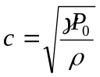 〔２〕
式中； 为声波在空气中的传播速度；
为空气的比热比，且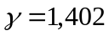；
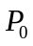 为大气静压强，且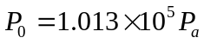 （０℃）；
 为空气密度，且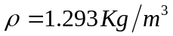（０℃）；
因此，可算得 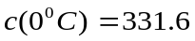 ｍ/ｓ
上式表示的是温度为０℃，空气中的声速。如果温度改变了，则声速的值也就不同。对于空气，可按下式算得不同温度下的声速：
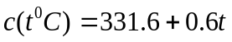 ｍ/ｓ 〔３〕
由上式即可算得常温（20℃）下空气中的声速为
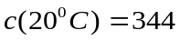 ｍ/ｓ 〔４〕
这是一个值得牢记的数值，因为不少计算，需用到这个数据。

四、波长
声波在传播过程中相邻的同相位的两点之间（如相邻的两稠密或两稀疏之间）的距离称为波长，用字母表示，单位为米。波长与频率ｆ及声速ｃ之间，有如下关系：
ｃ＝·ｆ 〔５〕
在空气中，不同频率的声波，具有相同的传播速度；因此，〔５〕式的关系对于空气中传播的任何频率的声波，都是正确的。例如在常温常压下，1000Hｚ的声波波长为0.344米；100Hｚ的声波波长为3.44米等等。

五、声强
前已指出，声波实质上是振动在介质中的传播。声振动包括两个方面；一方面使介质质点在平衡位置附近来回振动；另一方面又使介质产生疏密的过程。前者使介质具有振动动能，后者使介质具有形变势能；而此两者的和，就是介质所具有的声能量。因此，声波的传播也可以说是声能量的传递。
在单位时间内，通过垂直于声传播方向的单位面积的平均能量，称为声强，用字母I表示，单位为瓦/米²。
应当指出，声强是一个有大小和方向的物理量，即是一个矢量，它表示着声音传播的方向和强度。
对于平面波和球面波，在声波的传播方向上，声强与声压的关系为；
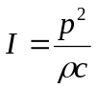 〔６〕
其中； 为大气密度；且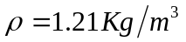，（常温常压下）
ｃ 为声波空气中的传播速度；且ｃ＝344ｍ/ｓ（常温常压下）

六、声功率
声源在单位时间内所辐射的总的声能量，称为声源辐射功率，简称声功率。通常用字母W表示，单位为瓦（W）。
如果一个点声源，在自由空间辐射声波（此情况下辐射无指向性），则在与声源等距离的球面上，任何一点的声强，都是相同的；且与声源声功率之间，有如下关系：
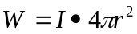 〔７〕
式中：  为声源的声功率 （W）；
为声强 （W/ｍ²）；
为离声源的距离 （ｍ）；
输出声功率的大小，是扬声器的重要指标之一，因为由它可以决定扬声器的电声效率。

§３ 级和分贝

前已指出，自然界可能出现的各种声源中，其声压大小的范围是很大的，大小之间可以相差上亿倍。变化范围这么大的声压，用线性标度表示是很不方便的。特别是人耳对声音大小的感觉并不正比于声压或声强的大小，而近似地正比于声压或声强的对数值。基于这两方面的原因，在声学中普遍采用对数标度来度量声压、声强、声功率等。因为对数的宗量是一个无量纲的量，所以通常把一个物理量的两个数值之比的对数，称为这个物理量的“级”，那个被比的量则称为参考量。有时又觉得取对数后的数值过小，而不方便，往往再乘以10倍来定级，并以“分贝”表示。
下面我们就来定义声功率、声强和声压的级。

一．声功率级（SWL）
声功率级用符号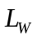表示，其定义是：将某声功率与参考声功率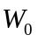的比值，取以10为底的对数，再乘以10，所得结果以分贝表示。即
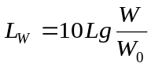 (ｄB) 〔８〕
其中 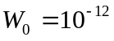 （W）

二．声强级 （SIL）
声强级用符号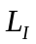表示，其定义是：把某声强I与参考声强I。的比值，取以10为底的对数，再乘以10，结果以分贝表示。即
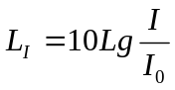 〔ｄB〕 〔９〕
其中 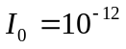 （W/ｍ²）

三．声压级（SPL）
声压级用符号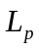表示，其定义是：把某声压（有效值）与参考声压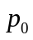的比值，取以10为底的对数，再乘以20，结果以分贝表示。即
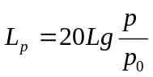 （ｄB） 〔10〕
其中 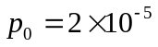 即以人耳刚能觉察的声压值作为参考值，显然，人耳刚能觉察的声压级为０ｄB.表一所列各种声源所对应的声压级，如表中第三列所示。由此可见，采用对数标度后，表一中所列各声源的声压级在0～180ｄB之间。
由〔10〕式可知，声压每增加一倍，其声压级增加６ｄB；声压每增加10倍，声压级增加20ｄB.

